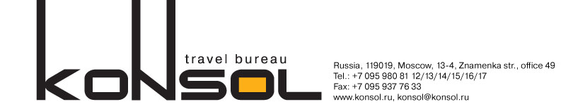

Тур N 19

ВОСТОЧНАЯ ГЕРМАНИЯ (11 ДНЕЙ / 10 НОЧЕЙ)

ФРАНКФУРТ – НА – МАЙНЕ – МЮНХЕН – НЮРНБЕРГ – ЛЕЙПЦИГ – ДРЕЗДЕН - БЕРЛИН
Сроки проведения: 17.12.06 -27.12.06, 07.01.07 -18.01.07,
25.03.07-05.04.07
ПРОГРАММА

1 День: Прибытие во Франкфурт-на-Майне. Гид встречает с табличкой "ALPHA TRAVEL". Трансфер и размещение в отеле. Экскурсия по городу, свободное время. Ночь во Франкфурте-на-Майне.
2 День: Свободное время. Ночь во Франкфурте – на – Майне.
За дополнительную плату: Экскурсия „Гайдельберг - Баден-Баден“.
3 День: Отъезд в Мюнхен. Экскурсия по городу с гидом. Ночь в Мюнхене.
4 День: Свободное время. Ночь в Мюнхене.
За дополнительную плату:
1. полнодневная экскурсия в Альпы с посещением замка Нойшванштайн,
2. посещение фольклорного шоу „Баварский вечер" в пивной Хофбройхаус.
5 День: Переезд в Нюрнберг. Экскурсия по городу с гидом. Ночь в Нюрнберге.
6 День: Переезд в Лейпциг. Экскурсия по городу с гидом. Свободное время. Ночь в Лейпциге.
7 День: Полнодневная экскурсия в Майсен с посещением фарфоровой мануфактуры. Переезд в Дрезден. Ночь в Дрездене.
8 День: За дополнительную плату полнодневная экскурсия "Саксонская Швейцария".
Ночь в Дрездене.
9 День: Экскурсия по городу с гидом. Посещение Дрезденской картинной галереи (входные билеты за доп. плату). Переезд в Берлин. 10 День: Экскурсия по городу с гидом.
За дополнительную плату: экскурсия в Потсдам с посещением дворца Сан-Суси и парка.
Ночь в Берлине.
11 День: Трансфер в аэропорт. Вылет из Германии

Стоимость тура
Двухместное размещение | 1035 euro
Одноместное размещение | 1298 euro
Ребенок до 12 лет третий в номере с родителями | 619 euro

Услуги:

- Двухместное размещение в отелях *** в центре.
- Завтрак: шведский стол.
- Экскурсии по программе в сопровождении гидов, говорящих по-русски.
- Трансферы по программе.
- Медицинская страховка
- Оформление визы и консульский сбор

Дополнительно оплачивается: АВИАПЕРЕЛЕТ ИЛИ ЖЕЛЕЗНОДОРОЖНЫЕ БИЛЕТЫ

Дополнительная программа (оплачивается на месте гиду).
Полнодневная экскурсия "Гайдельберг - Баден-Баден": EUR 50,00 / чел. + входные билеты
Полнодневная экскурсия в Альпы с посещением замка Нойшванштайн: EUR 50,00 / чел. + входные билеты (EUR 9,00).
Шведский стол национальной баварской кухни, входной билет и резервация места за столом в пивной Хофбройхаус на фольклорное шоу „Баварский вечер“: EUR 30,00 / чел. Напитки за доп. плату.
Полнодневная экскурсия в Майсен с посещением фарфоровой мануфактуры: EUR 50,00 / чел. + входные билеты
Экскурсия в Потсдам с посещением дворца Сан-Суси и парка: EUR 50,00 на человека.

